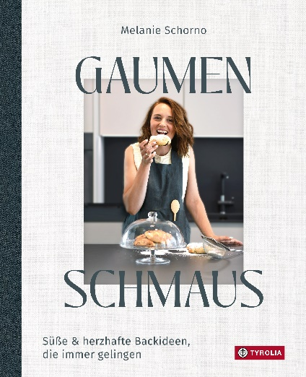

Melanie Schorno
Gaumenschmaus
Süße & herzhafte Backideen, die immer gelingen
176 Seiten, 85 farb. Abb., 21 x 26 cm, gebunden
Tyrolia-Verlag, Innsbruck Wien 2025
ISBN 978-3-7022-4273-2
€ 29,–

Kreative Backideen für viele Anlässe
Mal pikant, mal süß, aber immer gelungen!

Melanie Schorno und ihr angesagter Foodblog „Gaumenschmaus“ stehen für frische, moderne Akzente beim süßen und herzhaften Backen. Dabei variiert sie gerne erprobte, traditioneller Grundrezepte aus den unterschiedlichsten Ländern und hat sich dabei ganz besonders in den Hefeteig verliebt.

In ihrem ersten Kochbuch verrät sie nun ihre besten Naschereien aus Nah und Fern: von Maritozzi aus Italien, belgischen Waffeln oder feinem Rhabarber-Orangen-Gugelhupf bis hin zu norwegischen Skoleboller mit Pudding, Langos aus Ungarn oder türkischer Lahmacun-Pizza. Sozusagen als Bonus sind auch ein paar Desserts und Pralinen mit dabei, für die man nicht einmal das Rohr anwerfen muss …

Ihre praktischen, klaren Anleitungen machen das Nachkochen auch für Einsteiger zum Kinderspiel, dazu gibt sie praktische Tipps zum Dekorieren, Experimentieren oder wo man mit dem Selbstgebackenen am besten glänzen kann. Denn ihre Rezepte eignen sich für viele Anlässe, gelingen immer, sind wunderschön anzusehen und schmecken einfach köstlich!

Die Autorin:
Melanie Schorno lebt mit ihrer Familie in Luzern in der Schweiz, sie entdeckte schon früh ihre Leidenschaft für das Backen. Nach einer Ausbildung im Gesundheitssektor und der Weiterbildung zur Konditormeisterin teilt sie nun ihr Wissen in Rezeptentwicklungen, Food-Fotografie und Workshops. Mit ihrer kreativen Herangehensweise inspiriert sie zu genussvollen Momenten in der Küche. Mehr unter: www.gaumen-schmaus.at

